

**RAMSPERBIT**

**MANUAL DE INSTALACIÓN**

**2017**



**RAMSPERBIT**

**MANUAL DE INSTALACIÓN**

**2017**

**Estiven Murillo Higuita**

**Estiven García Piedrahita**

**Juan Camilo Correa Torres**

**LISTA DE COLABORADORES**

El aplicativo Ramsperbit fue desarrollado por aprendices pertenecientes a la tecnología de análisis y desarrollo de sistemas información de la ficha 1126508, del Centro de Servicios y Gestión empresarial SENA, quienes dividieron el trabajo por módulos de la siguiente forma:

**LOGIN**

Estiven García Piedrahita

**MÓDULO GESTIÓN DE USUARIOS**

Estiven García Piedrahita

**MÓDULO PEDIDOS**

Estiven Murillo Higuita

Juan Camilo Correa Torres

**MÓDULO INVENTARIO**

Juan Camilo Correa Torres

**MÓDULO FICHA TÉCNICA**

Juan Camilo Correa Torres

**MÓDULO PRODUCCIÓN**

Estiven Murillo Higuita

**AGRADECIMIENTOS**

Agradecemos al SENA como centro de formación que nos permitió ser unos aprendices de esta institución, al centro de servicios y gestión empresarial por brindarnos unos excelentes instructores que participaron en nuestro aprendizaje, sirviendo de un gran ejemplo de vida profesional además por su entrega total al despejarnos de dudas en el tiempo de formación.

Entre los diferentes instructores que nos compartieron sus conocimientos resaltamos a los siguientes por saber impactar con su profesionalismo a nosotros los aprendices para ser mejores personas en el ámbito social y laboral.

**Identificación de requisitos:**

● Liliana María Galeano Sea.

**Análisis:**

● Albert Arango.

● Lina Jaramillo.

**Diseño:**

● Delia Marina Herazo.

**Desarrollo:**

● Juan David Ramírez.

**Asesoría:**

● Héctor Darío Maya.

**TABLA DE CONTENIDO**

INTRODUCCIÓN 11

1. REQUISITOS DEL SISTEMA 12

1.1 REQUISITOS DE HARDWARE 12

1.2 REQUISITOS DE SOFTWARE 12

2. INSTALACIÓN DE XAMPP 13

2.1 ¿QUE ES XAMPP? 13

2.2 DESCARGAR XAMPP 13

2.3 INSTALACIÓN DE XAMPP 17

2.4 CONFIGURACIÓN DE XAMPP 22

2.5 INSTALACIÓN DE RAMSPERBIT 28

3. PHPMYADMIN 29

3.1 IMPORTAR BASE DE DATOS 30

3.2 EXPORTAR BASE DE DATOS 35

4. DESINSTALAR RAMSPERBIT 38

4.1 DESINSTALAR XAMPP 38

4.2 QUITAR XAMPP COMPLETAMENTE 42

LICENCIAMIENTO 44

GLOSARIO 45

ÍNDICE 46

**LISTA DE FIGURAS**

Figura 1 Búsqueda de XAMPP 14

Figura 2 Seleccionar XAMPP para Windows 14

Figura 3 Redireccionamiento de página del XAMPP 15

Figura 4 Descarga de XAMPP 15

Figura 5 Forzar descarga de XAMPP 16

Figura 6 Ubicación de instalador de XAMPP 16

Figura 7 Instalador de XAMPP 17

Figura 8 Mensaje de ejecución 18

Figura 9 Mensaje de antivirus 18

Figura 10 Panel de instalación de XAMPP 19

Figura 11 Panel de selección de componentes de XAMPP 19

Figura 12 Ubicación de XAMPP 20

Figura 13 Opción de aprender más sobre XAMPP 20

Figura 14 Instalar XAMPP 21

Figura 15Instalación de XAMPP 21

Figura 16 Instalación completa de XAMPP 22

Figura 17 Lenguajes 22

Figura 18 Selección de lenguaje 23

Figura 19 Configuración de XAMPP 23

Figura 20 Configuración de servidor Apache 24

Figura 21 Ventana de parámetros correspondientes a la configuración de servidor Apache 24

Figura 22 Ventana de Reemplazar 25

Figura 23 Buscar 25

Figura 24 Reemplazar todo 26

Figura 25 Cerrar ventana 26

Figura 26 Guardar nueva configuración 27

Figura 27 Inicio de servicios 27

Figura 28 Inicio de servicios de XAMPP correctamente 28

Figura 29 Ubicación de Ramsperbit 29

Figura 30 Ingreso a phpmyadmin 30

Figura 31 Crear base de datos 31

Figura 32 Asignar nombre de base de datos 31

Figura 33 Importar 32

Figura 34 Seleccionar 33

Figura 35 Buscar archivo 33

Figura 36 Continuar importación 34

Figura 37 Importación exitosa! 34

Figura 38 Selección de base de datos Ramsperbit 35

Figura 39 Exportar 36

Figura 40 Continuar exportación 36

Figura 41 Descargar base de datos 37

Figura 42 Ubicación de base de datos descargada 37

Figura 43 Búsqueda de Windows 38

Figura 44 Búsqueda de XAMPP 39

Figura 45 Seleccionar desinstalar 39

Figura 46 ¿Desea desinstalar XAMPP? 40

Figura 47 Eliminar proyectos 40

Figura 48 Desinstalando XAMPP 41

Figura 49 Desinstalación de XAMPP completada 41

Figura 50 Ubicación de carpeta xampp 42

Figura 51 Eliminar carpeta xampp 43

# INTRODUCCIÓN

En este manual de instalación se pretende que el usuario siga las instrucciones descritas a continuación al momento de instalar o en su defecto desinstalar el aplicativo Ramsperbit.

Ramsperbit es una aplicación intra-net desarrollada para Licol S.A.S, el cual tiene como objetivos apoyar los procesos de gestión humana, inventario, producción y ficha técnica; siendo eficiente el manejo de la información del laboratorio.

El manual brindará los pasos a seguir, orientando al usuario a la correcta operatividad del aplicativo Ramsperbit en función de instalar - desinstalar al mismo. Además se evidenciará por medio de imágenes de apoyo de cómo hacer la instalación, configuración, ejecución del aplicación Ramsperbit.

# REQUISITOS DEL SISTEMA

La aplicación Ramsperbit necesita unos requerimientos mínimos para su correcta funcionalidad y disponibilidad para el usuarios, los cuales son:

## 1.1 REQUISITOS DE HARDWARE

* Procesador con 2 cores(núcleos) o más.
* Memoria Ram mínimo 2 GB.
* Disco duro con capacidad de 1TB de almacenamiento.
* Conexión a internet.

## 1.2 REQUISITOS DE SOFTWARE

* Sistema operativo Windows 7,8,10 de 32/64 bits.
* XAMPP (Para el servidor).
* Adobe Reader (PDF).
* Algún navegador web (Preferencia Google Chrome).
* Microsoft Office (Word).

# 2. INSTALACIÓN DE XAMPP

## 2.1 ¿QUE ES XAMPP?

XAMPP Es un programa que contiene una cantidad de paquetes, los cuales contiene el sistema de gestión de base de datos llamado MySQL el cual está adaptado a MariaBD, también el servidor web Apache y los lenguajes de programación PHP y Perl.

Ramsperbit necesita MySQL para guardar toda la información, Apache para que pueda funcionar la aplicación, y por ultimo PHP como lenguaje de programación.

Cabe aclarar que XAMPP es completamente gratuito y fácil de utilizar, actualmente tiene soporte para los sistemas operativos de Microsoft, Linux y Mac.

## 2.2 DESCARGAR XAMPP

Vamos a la página web de XAMPP para descargar la versión correcta según el tIpo de sistema operativo.

Podemos obtener el programa por cualquier medio, en este caso lo descargamos por medio de algún navegador web, ingresamos “Descargar XAMPP” en la barra de búsqueda y luego le damos clic al primer resultado que es el correcto.

*Figura 1 Búsqueda de XAMPP*

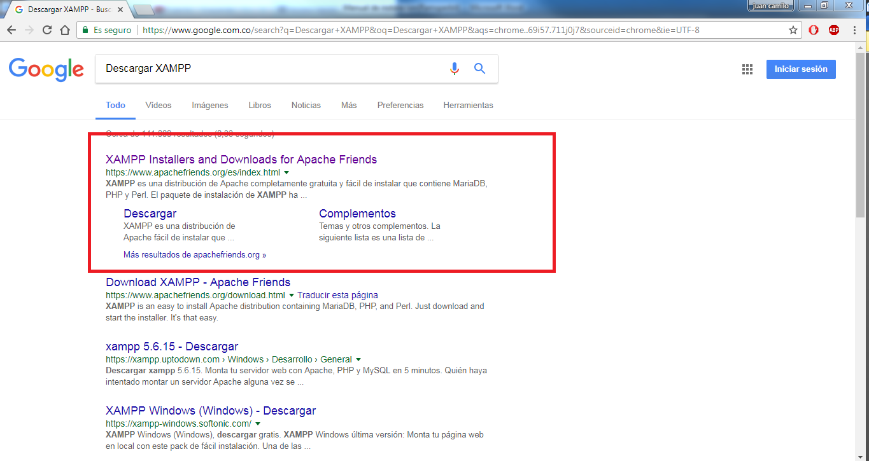

Ya dentro de la página, buscamos y descargamos el XAMPP que corresponde a su sistema operativo, para ello seleccionamos él que es para sistemas operativos Microsoft Windows.

*Figura 2 Seleccionar XAMPP para Windows*

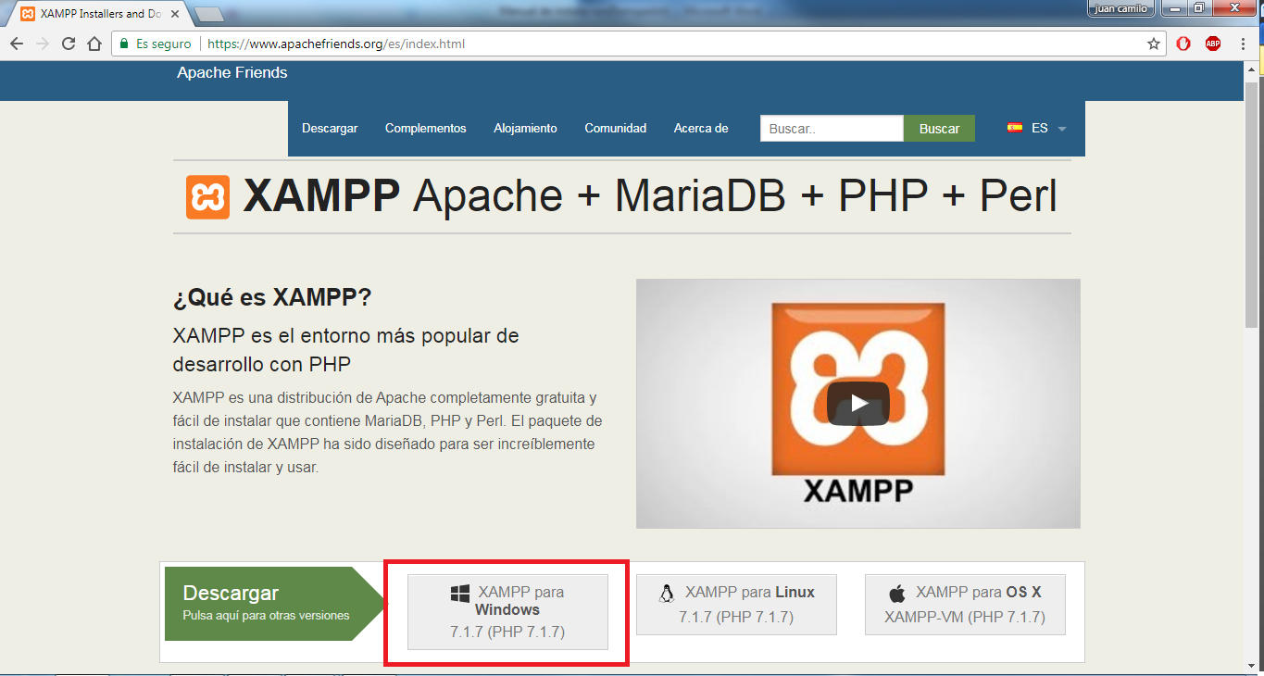

Automáticamente se iniciará la descarga y será re-direccionado a la siguiente página:

*Figura 3 Redireccionamiento de página del XAMPP*

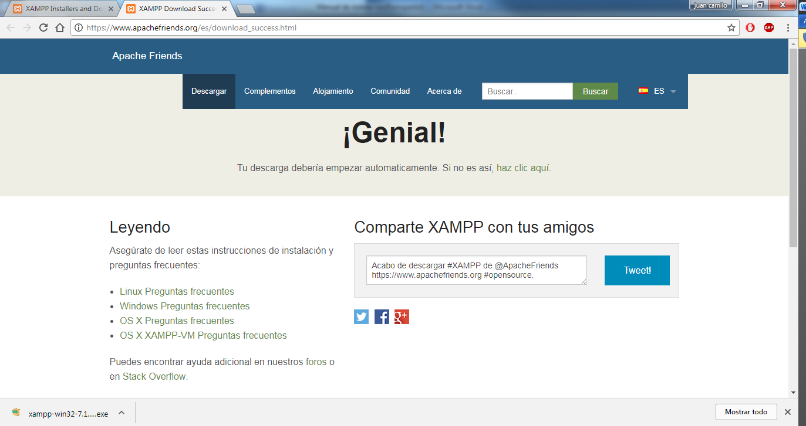

Y se visualizará su descarga de la siguiente forma:

*Figura 4 Descarga de XAMPP*

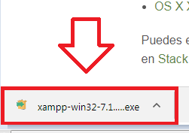

Si por alguna razón no se inició la descarga automáticamente, la página te indica donde debes hacer clic para que force la descarga y podrás encontrar esto de acuerdo a la siguiente imagen.

*Figura 5 Forzar descarga de XAMPP*

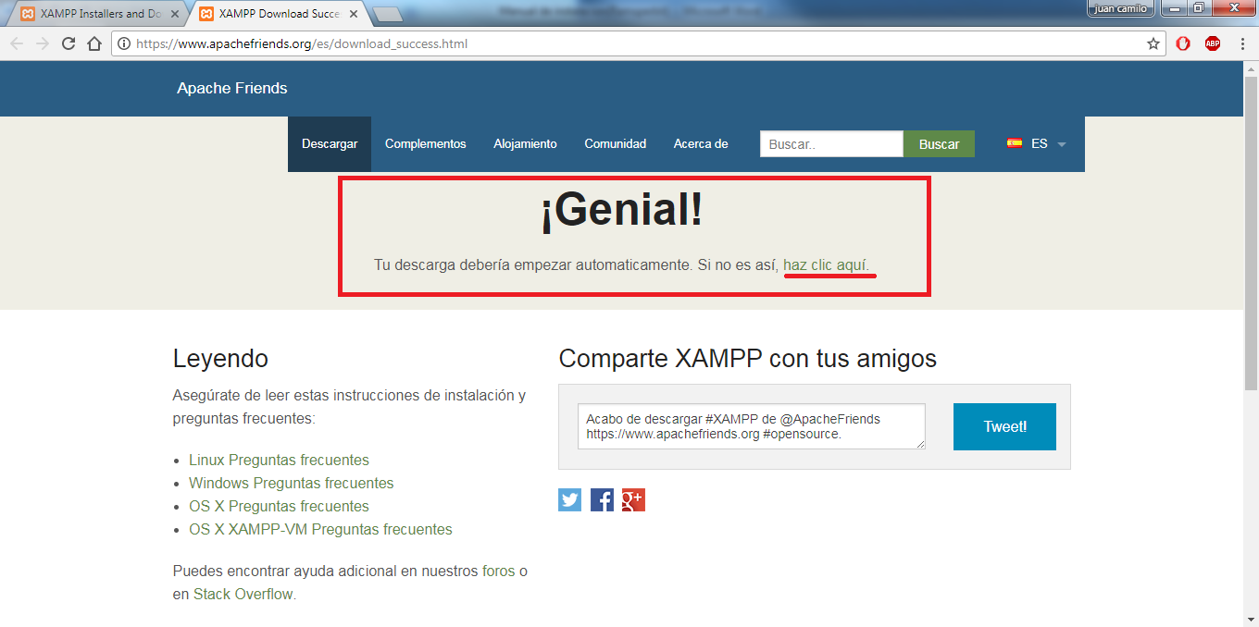

Después de esperar algunos minutos, la descarga habrá finalizado y el instalador de XAMPP se encontrará en la carpeta: “Descargas”.

*Figura 6 Ubicación de instalador de XAMPP*

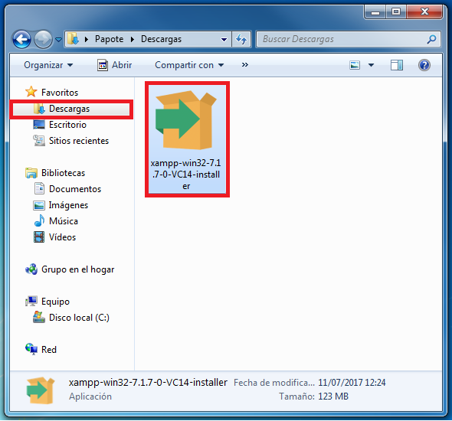

## 2.3 INSTALACIÓN DE XAMPP

A continuación se mostrará paso a paso la instalación de XAMPP:

**1.** Se debe ejecutar el instalador de XAMPP, para iniciar la instalación presione doble clic sobre el icono.

*Figura 7 Instalador de XAMPP*

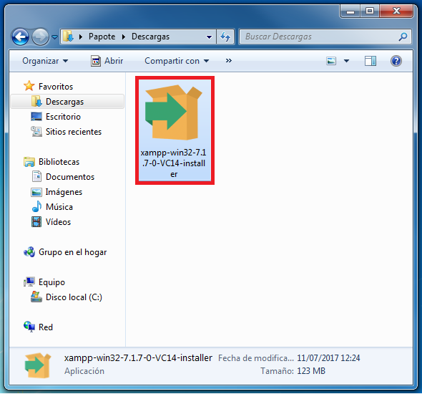

**2.** Aparecerá el siguiente mensaje, le damos en ejecutar.

**NOTA :** Cabe aclarar que depende de la versión de Windows, puede cambiar el mensaje, pero siempre responde de manera afirmativa.

*Figura 8 Mensaje de ejecución*

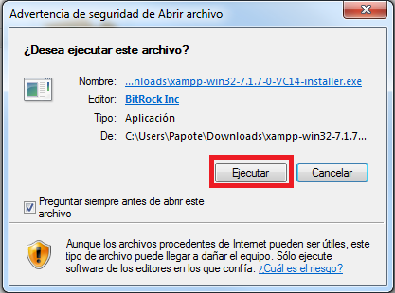

En algunos casos aparece el siguiente mensaje:

*Figura 9 Mensaje de antivirus*

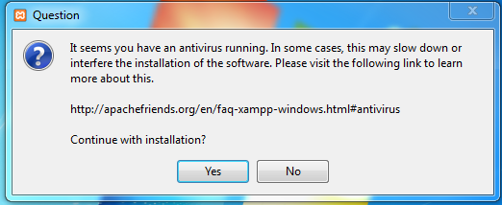

Este mensaje quiere decir que para una instalación sin ninguna restricción, se debe desactivar el antivirus, le damos en “Yes” para continuar la instalación.

1. Se iniciará el panel de instalación de XAMPP le damos en el botón de “Next >”

*Figura 10 Panel de instalación de XAMPP*

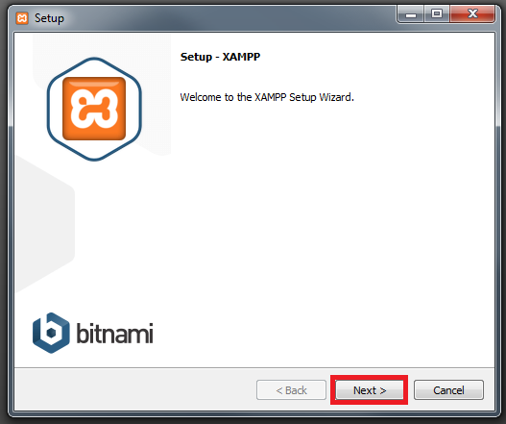

**4.** **Select Components:** se visualizará la ventana de componentes, donde podrás seleccionar que componentes deseas que el XAMPP instale, en este caso no hay necesidad de hacer alguna modificación y la dejaremos tal cual como esta y continuaremos con la instalación, le damos en el botón de “Next >”.

*Figura 11 Panel de selección de componentes de XAMPP*

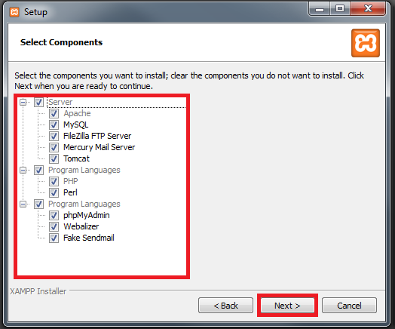

**5. Installation folder:** En esta ventana es donde estará instalado el XAMPP en su equipo, tiene la opción de elegir en donde desea que esté instalado, en este caso dejaremos la ubicación que trae por defecto, continuamos con la instalación dando en el botón de “Next >”.

*Figura 12 Ubicación de XAMPP*

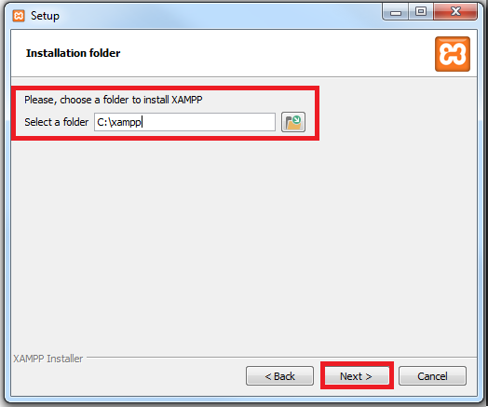

**6. Bitnami for XAMPP:** En esta ventana se visualizara la opción si desea aprender más sobre XAMPP y otras aplicaciones gratis, se desmarca el recuadro, y le damos en el botón de ”Next >”.

*Figura 13 Opción de aprender más sobre XAMPP*

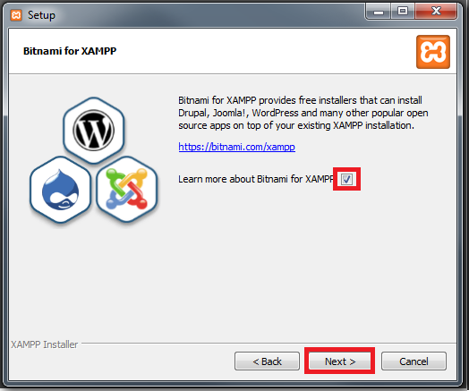

**7. Ready to Install:** En esta ventana se mostrará que está lista la instalación de XAMPP, le damos al botón de “Next >”.

*Figura 14 Instalar XAMPP*

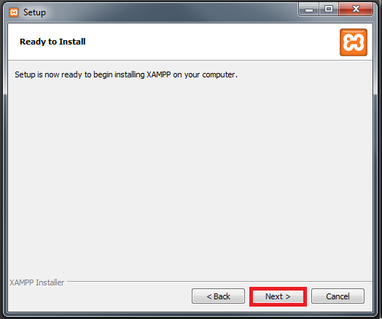

Se espera unos minutos mientras se instala automáticamente.

*Figura 15Instalación de XAMPP*

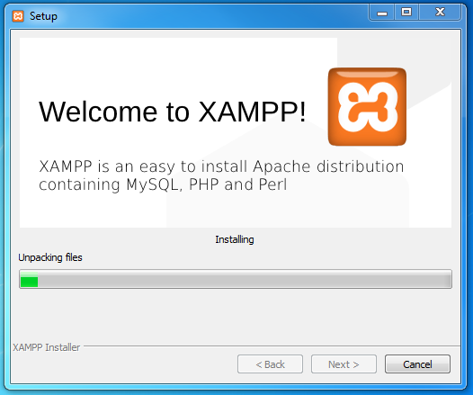

**8. Completing the XAMPP Setup Wizzard:** Esta ventana aparecerá después del proceso de instalación de XAMPP, significa que finalizó la instalación y le damos en el botón de “Finish”.

*Figura 16 Instalación completa de XAMPP*

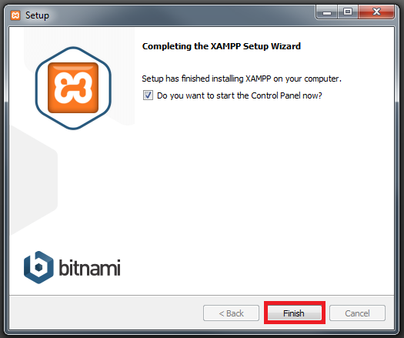

## 2.4 CONFIGURACIÓN DE XAMPP

Se abrirá automáticamente el XAMPP.

Aparecerá una ventana de selección de lenguaje, puedes escoger algún lenguaje (Ingles o alemán).

*Figura 17 Lenguajes*

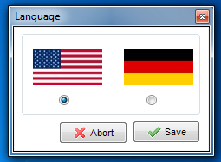

**1.** Escogemos el idioma inglés y seleccionamos el botón de “Save”.

*Figura 18 Selección de lenguaje*

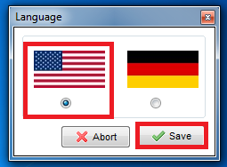

Se desplegará el panel de control de XAMPP, procedemos a configurar el XAMPP para que funcione Ramsperbit eficazmente.

**2.** Seleccionamos el botón de “Config” que está ubicado en la fila de Apache (Nuestro server).

*Figura 19 Configuración de XAMPP*

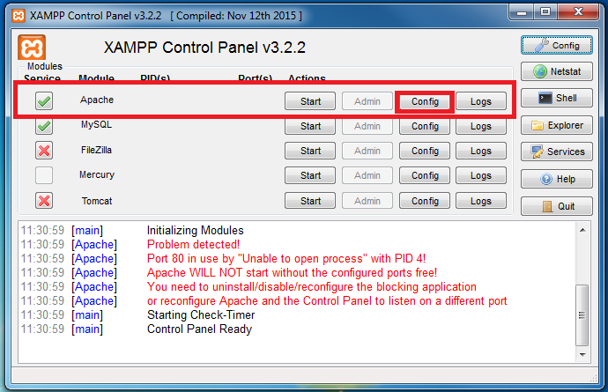

**3.** Después de haber seleccionado y presionado el botón de “Config”, se despliega un panel con diferentes opciones, seleccionamos la primera que corresponde a “Apache (httpd.conf)”.

*Figura 20 Configuración de servidor Apache*

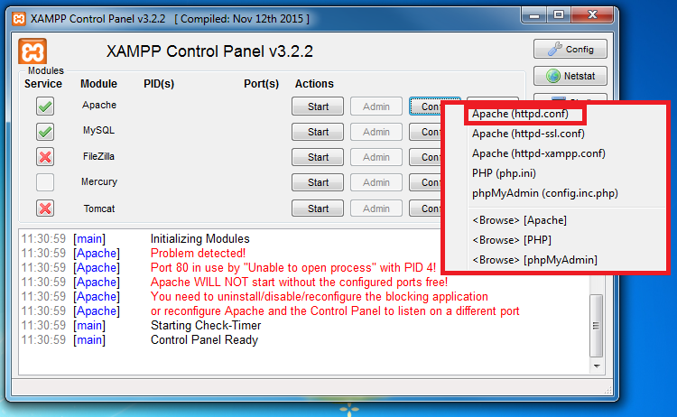

Después aparecerá un bloc de notas lleno de parámetros que corresponde a la configuración del servidor Apache.

**4.** Presionamos la tecla “Ctrl + R” y aparecerá una ventana de “Reemplazar”.

*Figura 21 Ventana de parámetros correspondientes a la configuración de servidor Apache*

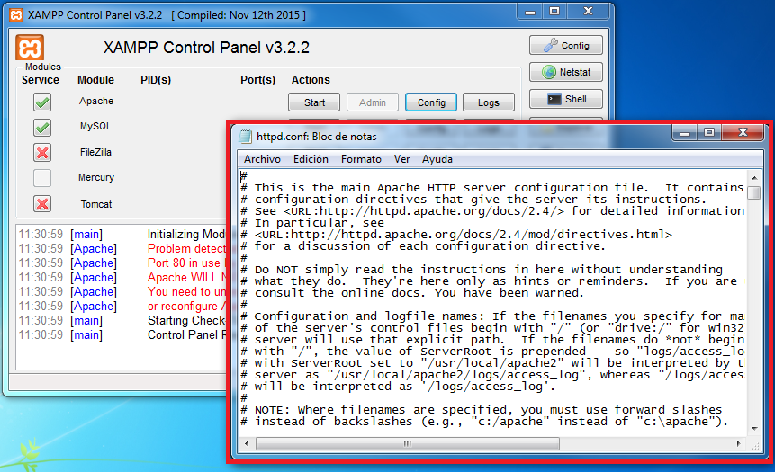

*Figura 22 Ventana de Reemplazar*

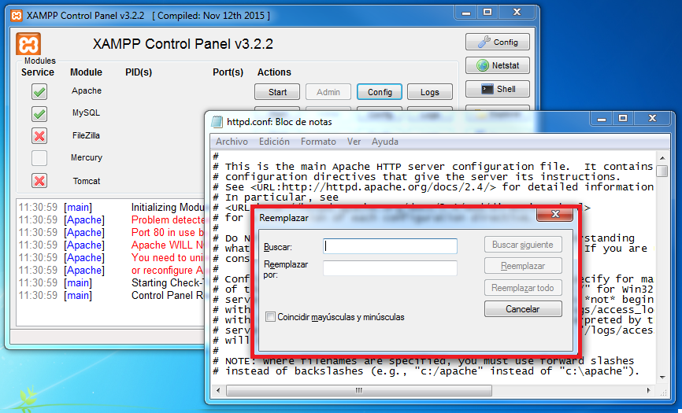

**5.** Donde dice “Buscar”, escribimos “80” y seleccionamos el botón que dice “Buscar siguiente”.

*Figura 23 Buscar*

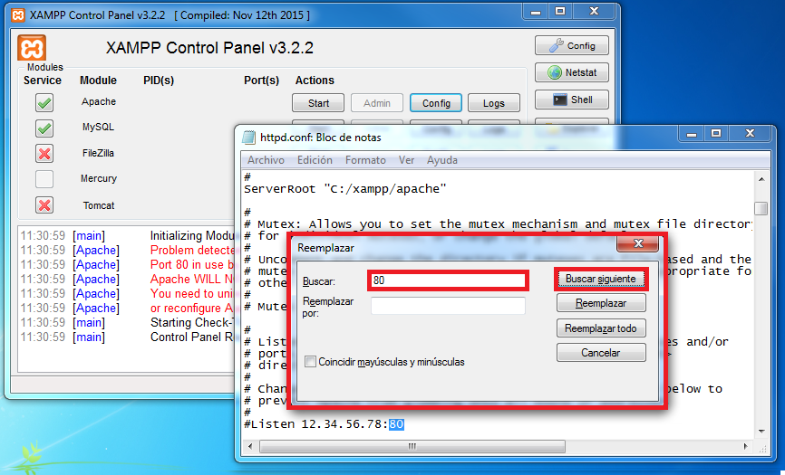

**6.** Después en donde dice: “Reemplazar por:” escribimos “90” y seleccionamos el botón de “Reemplazar todo”.

*Figura 24 Reemplazar todo*

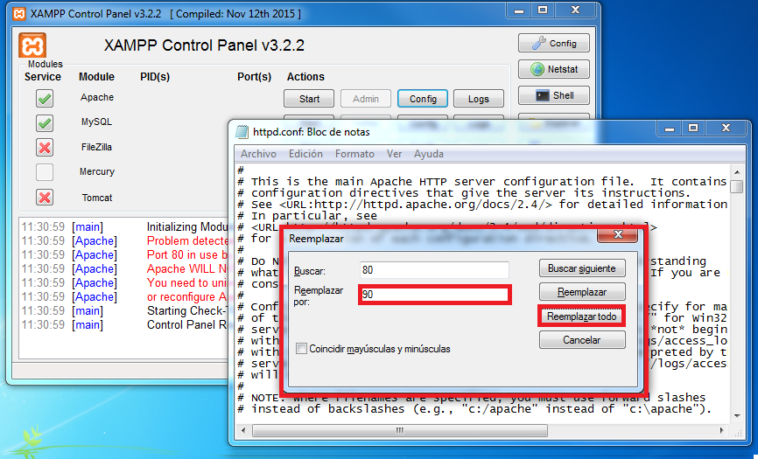

**7.** Cerramos la ventana de reemplazar.

*Figura 25 Cerrar ventana*

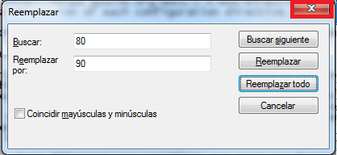

**8.** En el bloc de notas le damos en “Archivo” y le damos a la opción “Guardar”, por último lo cerramos.

**NOTA:** también puedes guardar la configuración al presionar “Ctrl + G” y cerrar la ventana de configuración.

*Figura 26 Guardar nueva configuración*

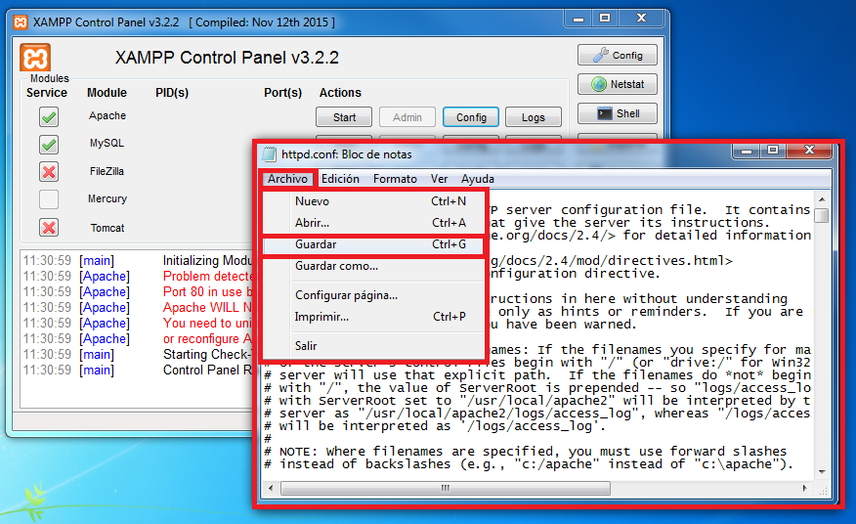

**9.** Después presionas los botones de “Start” en Apache, MySQL y Mercury están ubicados en la parte derecha de cada fila respectiva.

*Figura 27 Inicio de servicios*

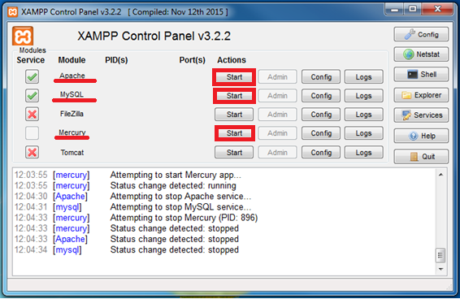

Después de hacer esto, los títulos Apache, MySQL y Mercury deben aparecer subrayados en verde, eso significa que ya están funcionando correctamente, veamos la imagen como ejemplo.

*Figura 28 Inicio de servicios de XAMPP correctamente*

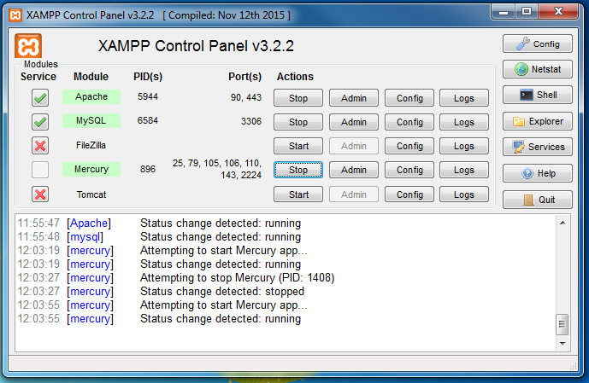

**NOTA:** También se aclara que la columna “Port(s)” en la fila apache diga “90,...” significa que la configuración previa fue un éxito, ese número es el puerto que tendrá el servidor del Ramsperbit.

En caso de que se desactive los servicios antes iniciados, el aplicativo Ramsperbit no podrá ejercer su disponibilidad al usuario.

## 2.5 INSTALACIÓN DE RAMSPERBIT

El aplicativo Ramsperbit esta compuesto por dos archivos, uno es una carpeta con el mismo nombre y el otro un bloc de notas con terminado en “.sql” que representaría la base de datos. La carpeta se debe seleccionar y mover a la siguiente dirección:

*“Equipo>Disco local(C:)>xampp>htdocs”*

*Figura 29 Ubicación de Ramsperbit*

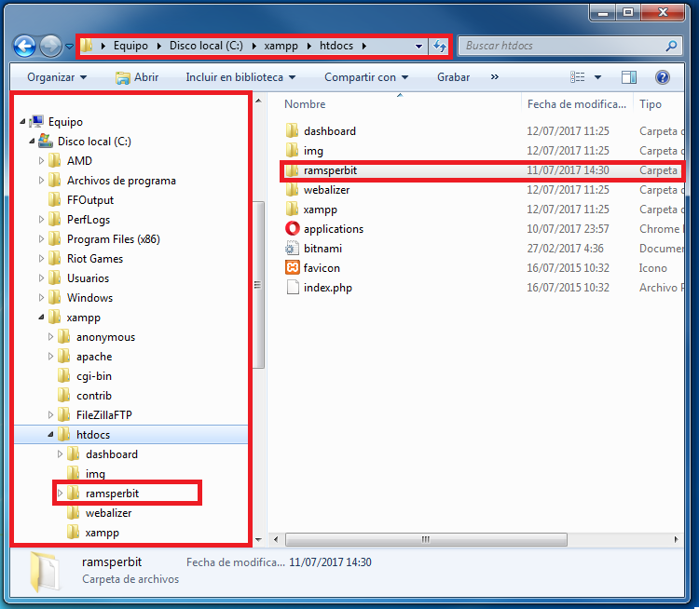

# 3. PHPMYADMIN

La interfaz web phpmyadmin que trae XAMPP, funciona para administrar la base de datos Ramsperbit, éste trae todas la funcionalidades que cualquier gestor de base de datos existente. Incluye el motor de base de datos MySQL.

En esta interfaz vamos a subir nuestra base de datos y también podremos exportarla para hacer un previo mantenimiento, por si se pierde o desea guardar la información cada cierto tiempo.

## 3.1 IMPORTAR BASE DE DATOS

Para importar la base de datos “ramspebit”, debemos abrir nuestro navegador.

**NOTA:** De preferencia usar Google Chrome.

**1.** Escribir en la barra superior la siguiente dirección URL:

*“*[*http://localhost:90/phpmyadmin*](http://localhost:90/phpmyadmin)*”*

Nos llevará automáticamente a la interfaz de phpmyadmin donde importamos la base de datos.

*Figura 30 Ingreso a phpmyadmin*

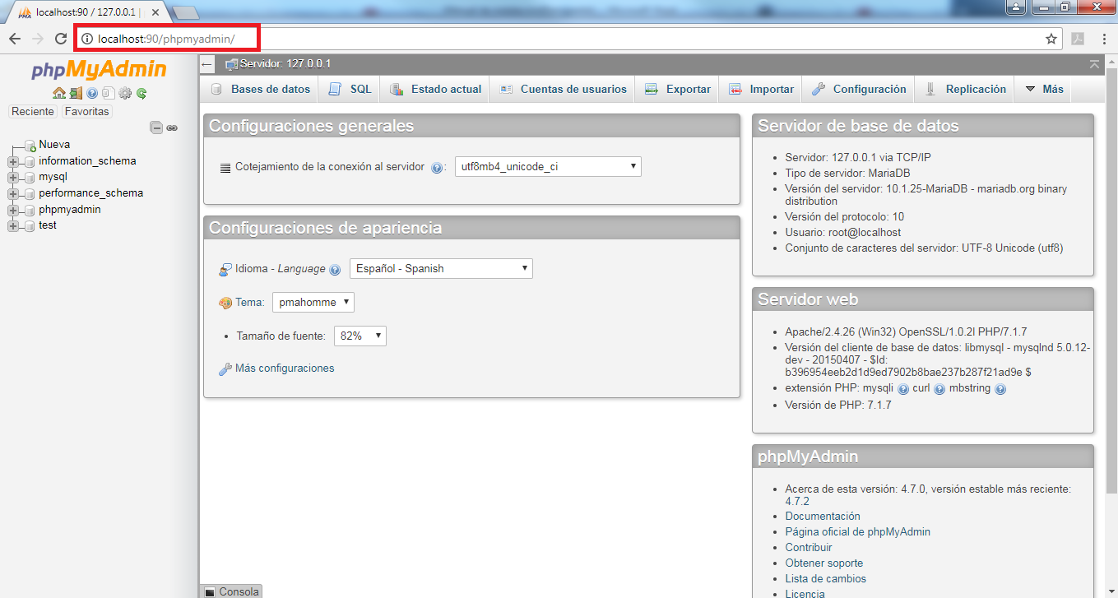

**2.** Seleccionamos en “nueva” para crear nuestra base de datos, está ubicada al lado izquierdo de la página.

*Figura 31 Crear base de datos*

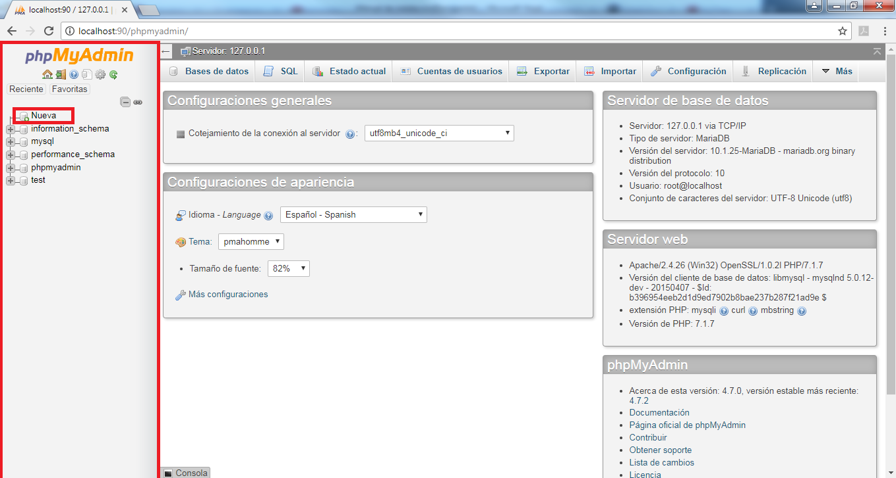

**3.** Después te re-direccionará a la siguiente página, ahí te pedirá el nombre de la base de datos, debes escribir ”ramspebit” y le darás clic al botón de “Crear”.

*Figura 32 Asignar nombre de base de datos*

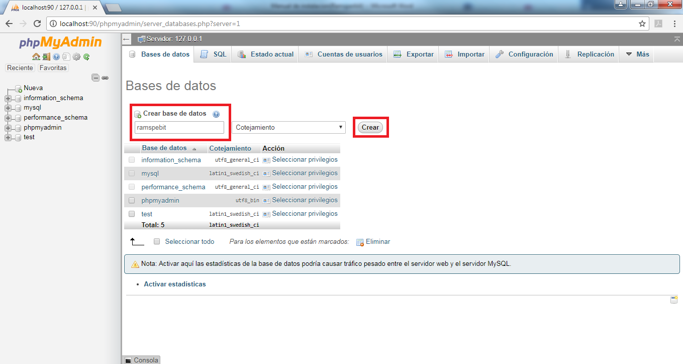

**4.** Después de este proceso, te re-direccionara a la siguiente página que es donde se construiría la base de datos, pero en esta página no haremos nada. O podemos desde esa página ir al botón de “Importar” que se accede desde cualquier parte de ella, está ubicado en la parte superior, procederemos a ingresar a “Importar”.

*Figura 33 Importar*

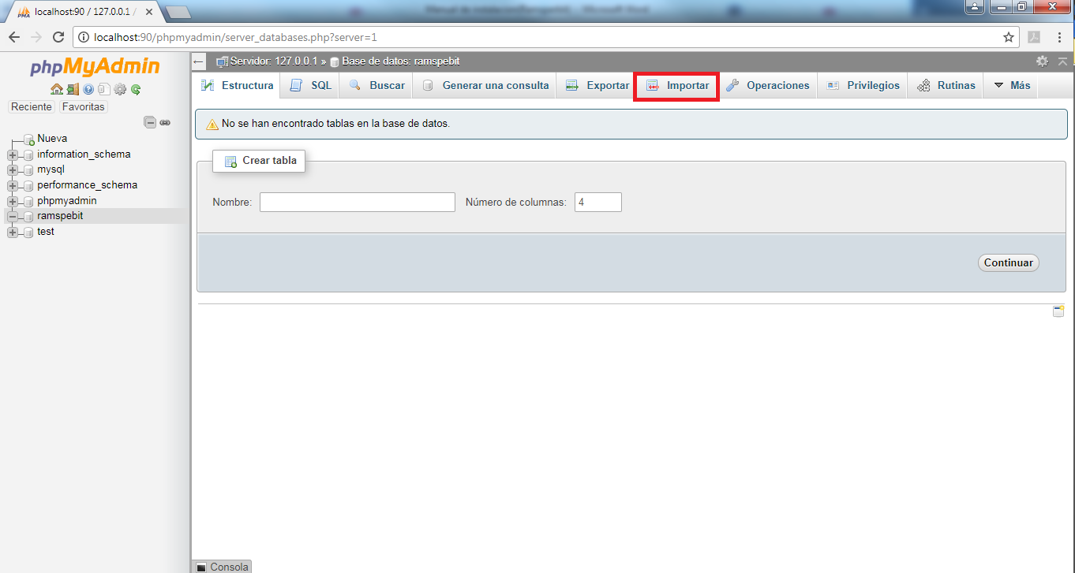

**5.** Ya dentro de la página de “importar”, donde podremos subir la base de datos “ramspebit”, para eso vamos a la sección de “Archivo a importar” dónde estará un botón que dice “Seleccionar Archivo”.

*Figura 34 Seleccionar*

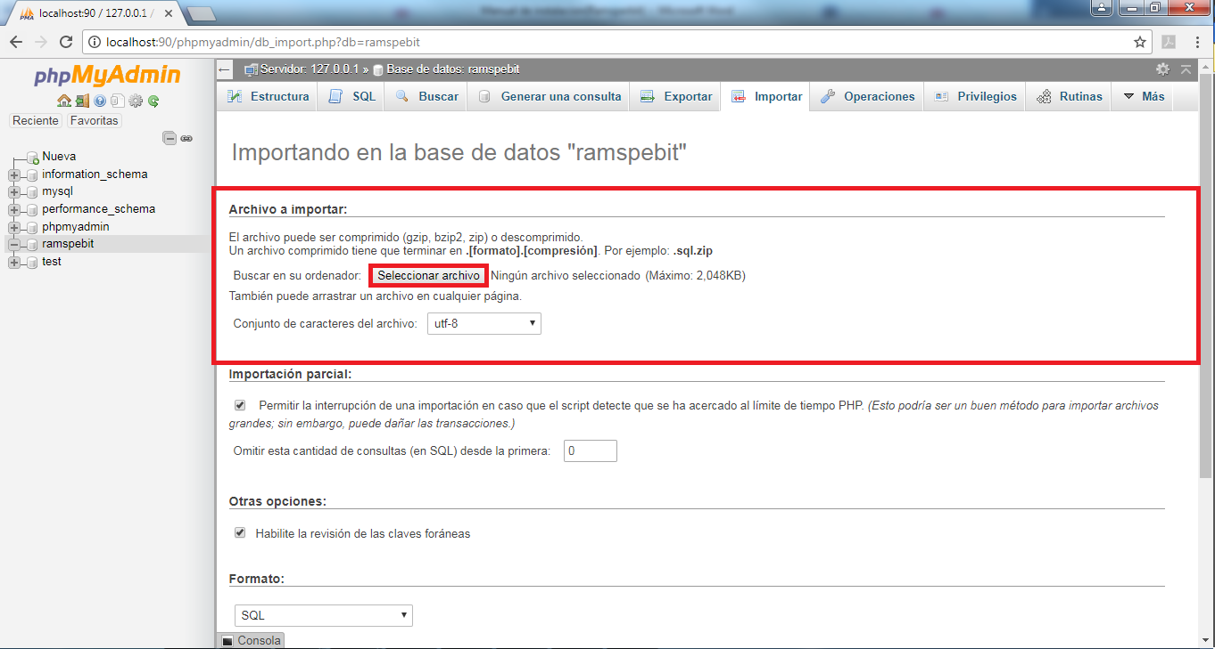

**6.** Seleccionamos el botón que dice “Seleccionar Archivo” y se abrirá una ventana donde seleccionaremos el archivo de la base en donde esté ubicado, en este caso desde el escritorio.

*Figura 35 Buscar archivo*

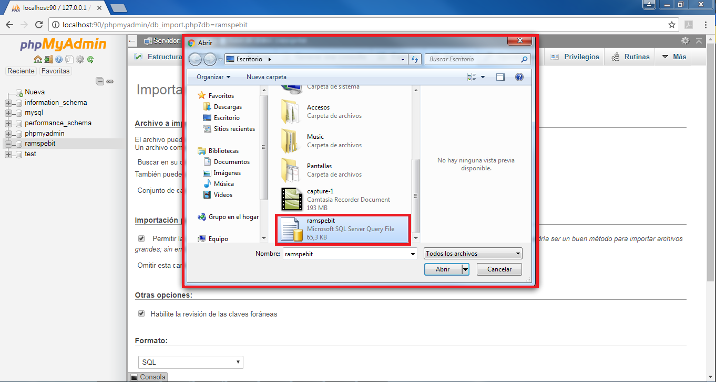

**7.** Bajamos hasta el final de la página y le damos en el botón de “Continuar”

*Figura 36 Continuar importación*

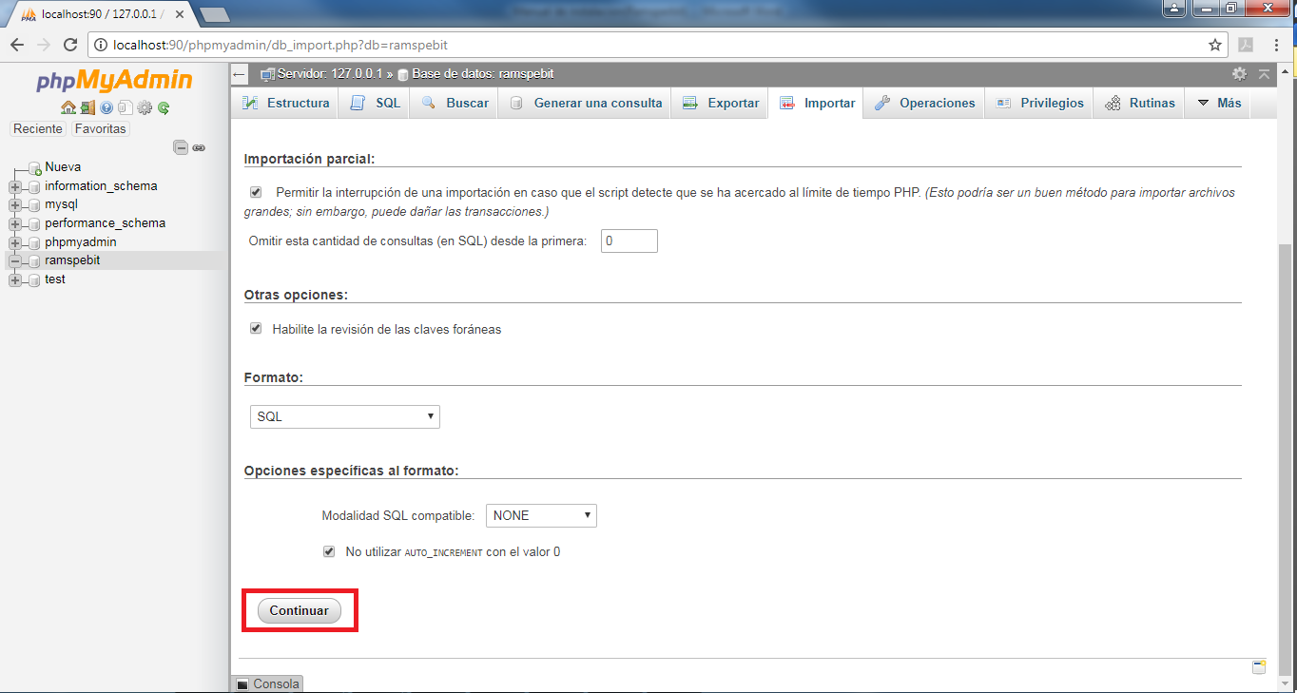

Esperamos un momento hasta que cargue por completo el archivo.

**8.** Cuando finalice la importación, se re-direccionará a la siguiente página, la cual mostrará el siguiente mensaje “*Importación ejecutada exitosamente*” en verde, además las tablas de la base de datos se mostrarán al lado izquierdo de la página de esta forma:

*Figura 37 Importación exitosa!*

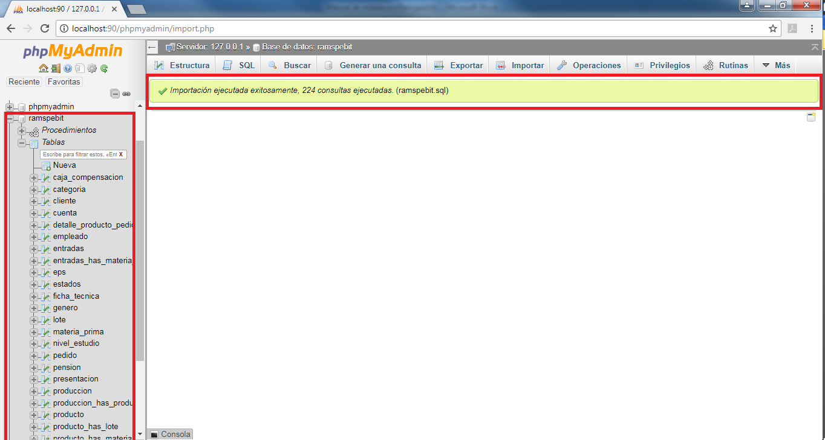

Con esto damos finalizado a la importación, por último cerramos la página.

## 3.2 EXPORTAR BASE DE DATOS

Para una empresa es importante la información, por ende debe ser guardada en diferentes periodos de tiempo para su conservación y su posterior revisión.

**1.** Para exportar seleccionamos el título de la base de datos que está ubicada en la parte izquierda de la página, seleccionamos ”ramspebit”.

Para saber si está seleccionado, en la parte de arriba de la pestaña color gris se evidencia el siguiente mensaje*: “Base de datos seleccionada: ramspebit”.*

*Figura 38 Selección de base de datos Ramsperbit*

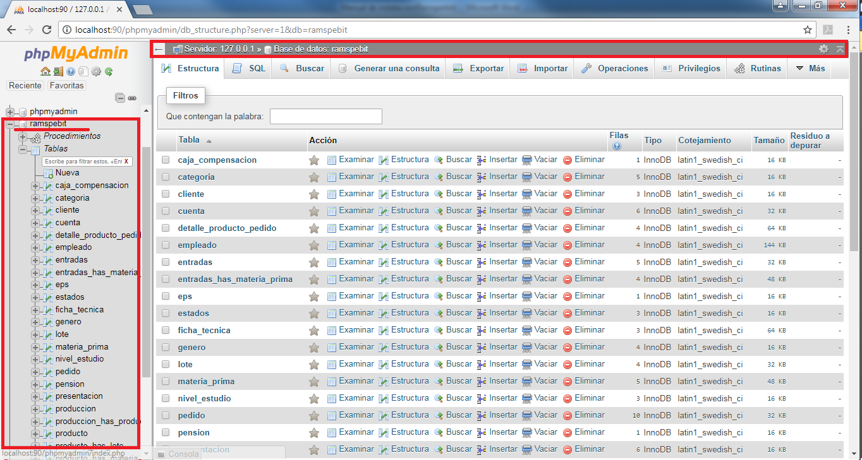

**2.** Para hacer una importación de archivos le damos en la opción de “Exportar” ubicado en la parte superior de la página. Puede ser accedido desde cualquier parte de la página.

*Figura 39 Exportar*

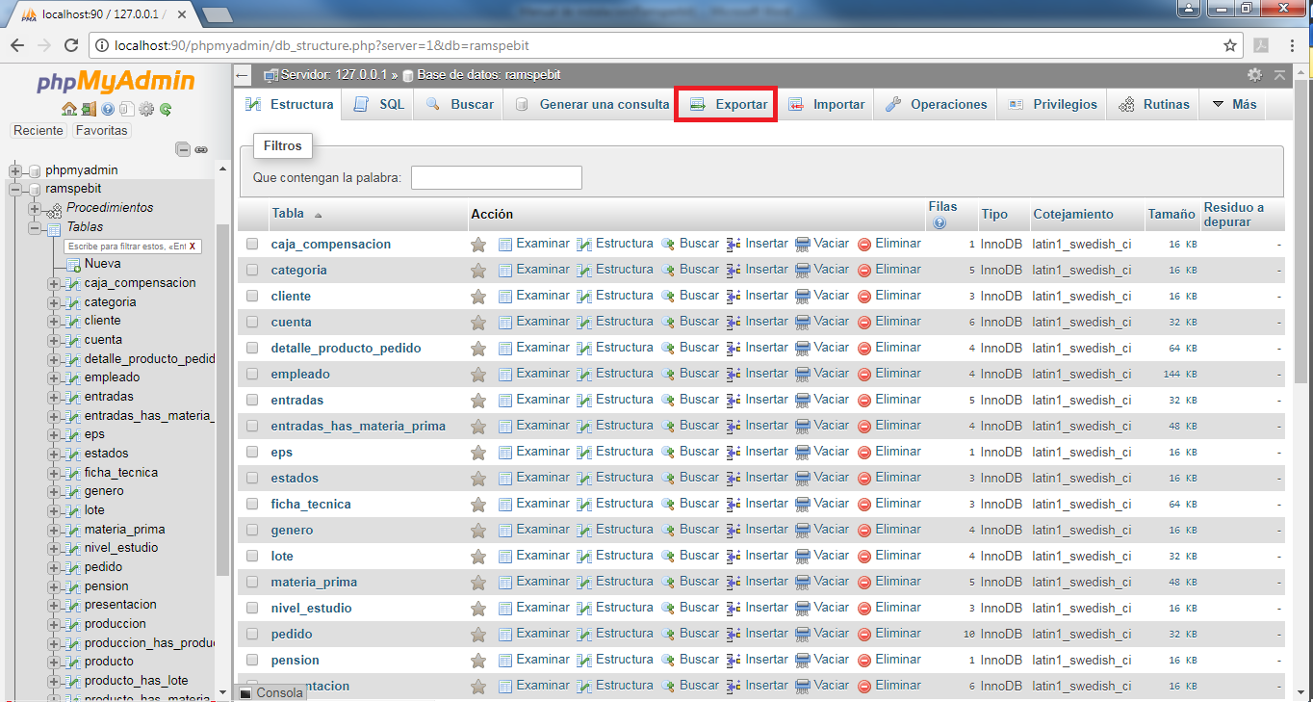

**3.** Re-direcciona a la siguiente página que es la ventana de “Exportar”, donde solamente es dar en el botón de “Continuar”.

*Figura 40 Continuar exportación*

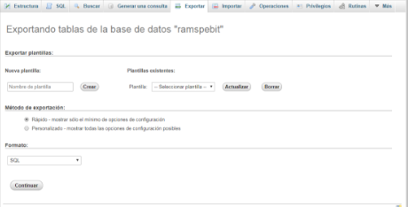

Automáticamente se descargara la base de datos.

La descarga se visualizará de la siguiente forma:

*Figura 41 Descargar base de datos*

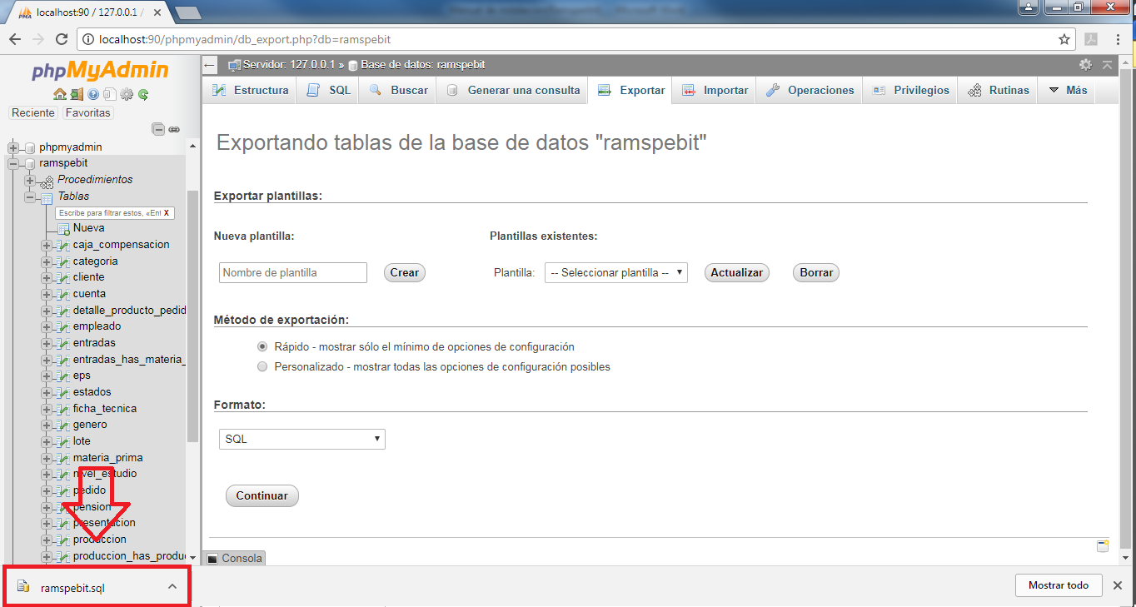

El archivo se encontrará en la carpeta “Descargas”, podrás mover el archivo y guardarlo donde desees.

*Figura 42 Ubicación de base de datos descargada*

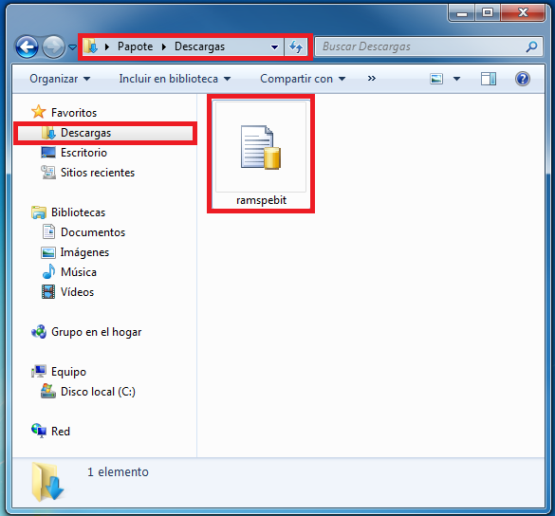

# 4. DESINSTALAR RAMSPERBIT

## 4.1 DESINSTALAR XAMPP

**1.** Para desinstalar Ramsperbit, hay que desinstalar XAMPP, para ello vamos al buscador de Windows, en este caso el de Windows 7 está ubicado en la parte inferior–izquierda y damos clic sobre él, en la barra de búsqueda escribimos “Programas y características”.

*Figura 43 Búsqueda de Windows*

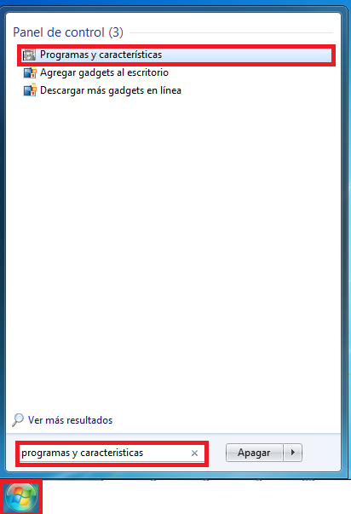

**2.** Seleccionamos el primer resultado que es “Programas y características”, nos llevará a la ventana de programas y caracterización de tu equipo, donde se lista todos los programas que tiene instalados en su sistema operativo.

Dentro de programas y características, buscamos “XAMPP” en la barra de búsqueda.

*Figura 44 Búsqueda de XAMPP*

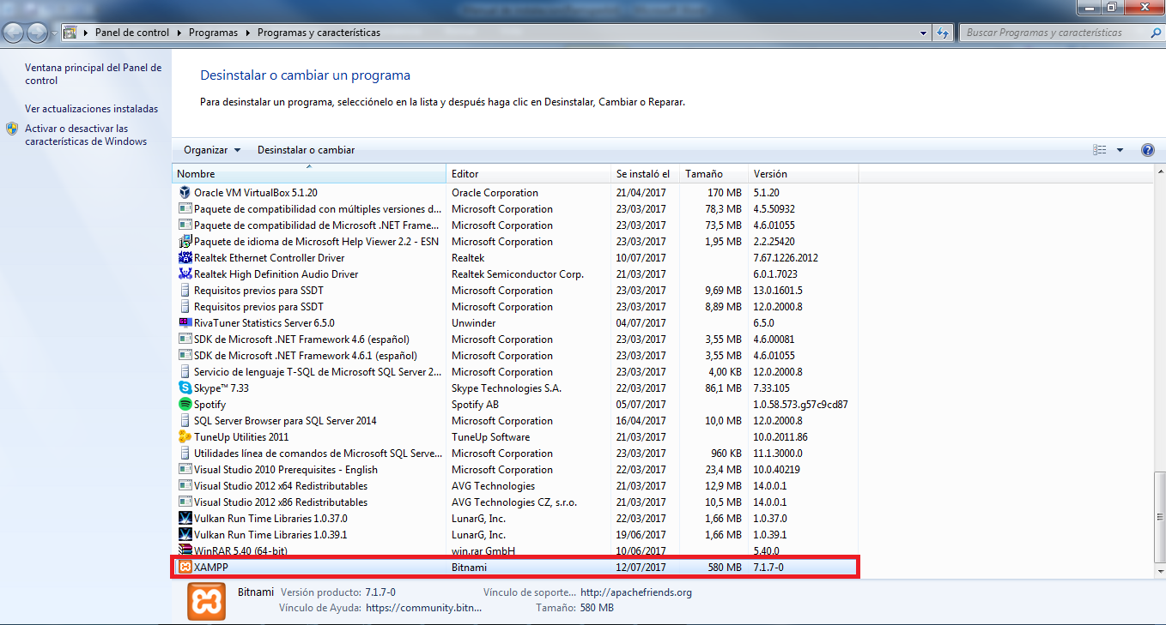

**3.** Seleccionamos XAMPP y le damos clic izquierdo.

Nos aparecerá un panel donde contendrá la opción que dice: “Desinstalar o cambiar”, la seleccionamos.

*Figura 45 Seleccionar desinstalar*

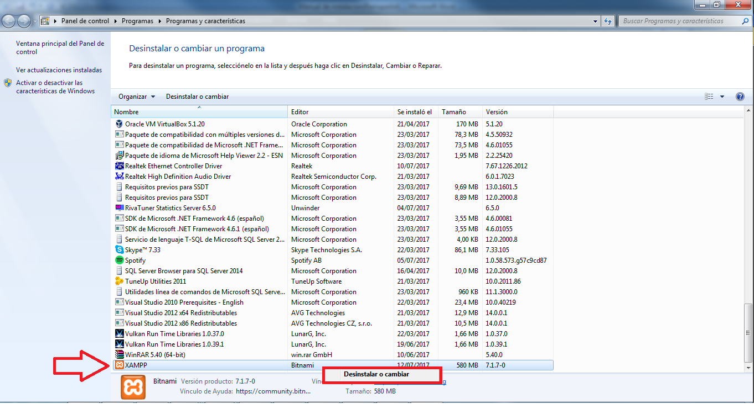

Esperamos unos segundos hasta que aparezca el siguiente mensaje:

*Figura 46 ¿Desea desinstalar XAMPP?*

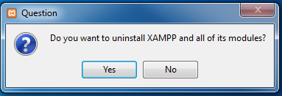

Nos pregunta que si estamos seguros de desinstalar XAMPP y todos sus módulos.

**4.** Seleccionamos el botón “Yes”.

**5.** Después aparecerá la ventana de desinstalar con el mensaje de si desea remover todos los proyectos, seleccionamos el botón “Yes”.

*Figura 47 Eliminar proyectos*

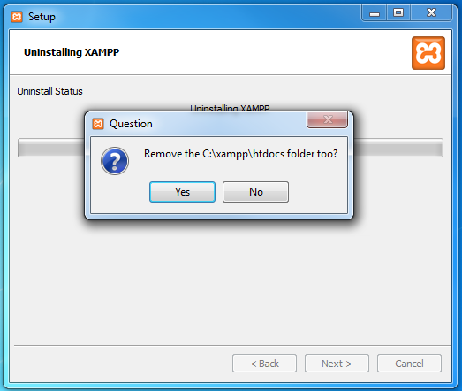

Esperamos un momento mientras que XAMPP desinstala todos sus componentes de tu sistema operativo.

*Figura 48 Desinstalando XAMPP*

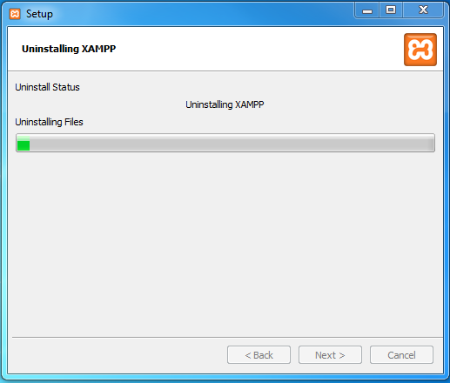

**6.** Después aparece un mensaje que dice “Desinstalación completa”;dar clic al botón de “Ok”.

*Figura 49 Desinstalación de XAMPP completada*

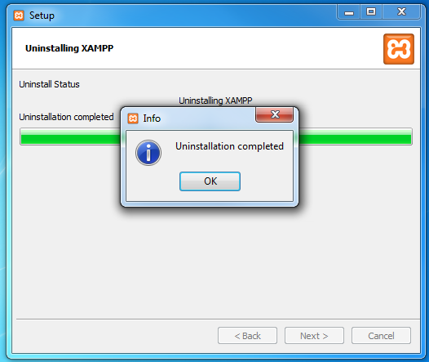

## 4.2 QUITAR XAMPP COMPLETAMENTE

**1.** Para localizar la carpeta de “xampp”, ir a la siguiente ruta:

*“Equipo>Disco local(C:)”*

**2.** Seleccionas la carpeta “xampp”.

*Figura 50 Ubicación de carpeta xampp*

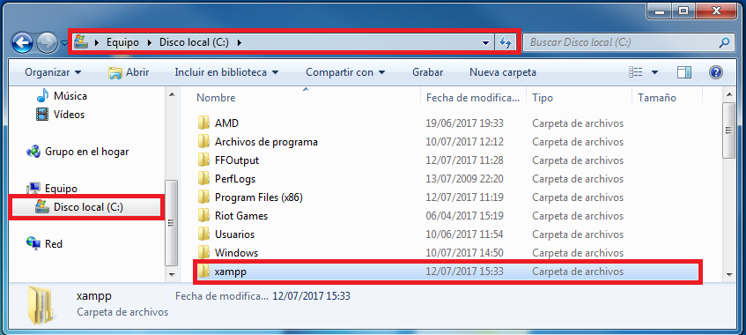

**3.** Dar clic derecho y elegir la opción de “Eliminar”.

*Figura 51 Eliminar carpeta xampp*

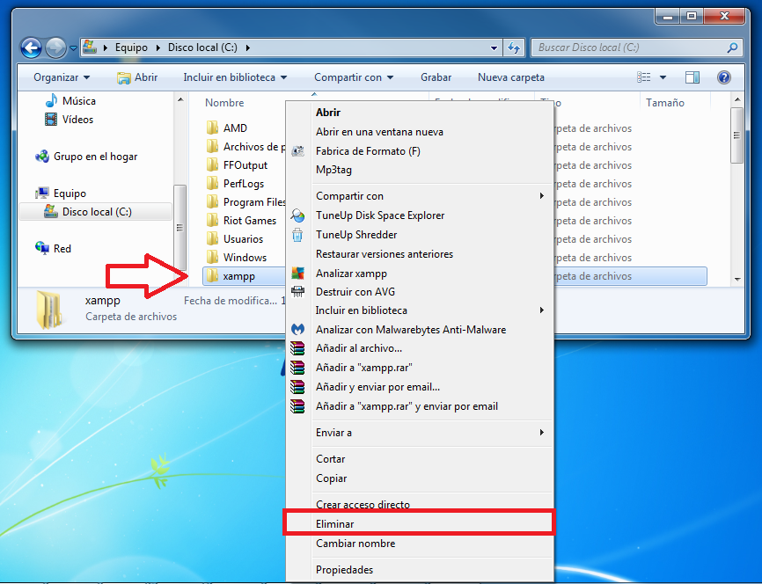

Con esto último, se completaría la desinstalación de XAMPP y Ramsperbit satisfactoriamente de su sistema operativo.

**LICENCIAMIENTO**

El aplicativo Ramsperbit es un sistema dirigido a la gestión de empleados y control del área de producción vigilando los diferentes procesos que pasa la materia prima hasta convertirse en producto terminado (medicamentos).

Por ser un proyecto de estudio el aplicativo por parte de nosotros (grupo de proyecto) analizamos, desarrollamos y hacemos su instalación al cliente. Si el cliente ve que el sistema está fallando en algún procedimiento, deberá contactarnos para darle garantía de la respectiva falla; si la falla o alguna modificación que él desea para el software se sale del alcance del proyecto deberá pagar un monto después acordado con el grupo de proyecto para ejecutar dicha modificación.

El cliente no está autorizado de modificar el código, distribuir o comercializar este aplicativo ya que se estaría atentando a los derechos de autor que recaen directamente al grupo de proyecto.

**GLOSARIO**

**Hardware:** Se refiere a los componentes físicos que forman un computador.

**Software:** Es un término más técnico para referirse a “programa” o “aplicación”.

**MySQL:** Es un lenguaje de base de datos.

**Apache:** Es el nombre de un servidor local.

**Microsoft:** El nombre de la empresa que crea los sistemas operativos Windows.

**Linux:** Es el nombre de los sistemas operativos de código abierto creados por Linus Torvalds.

**Mac:** El nombre de los sistemas operativos creados por Apple.

**Mercury:** Es una Herramienta del XAMPP que sirve para enviar correos electrónicos automáticamente.

**URL:** Son caracteres que sirven para localizar una página de internet.

**XAMPP X** (para cualquiera de los diferentes sistemas operativos), **A**pache, **M**ariaDB, **P**HP, **P**erl.

**PHP** (*Hypertext Preprocessor*).

**ÍNDICE**

**INTRODUCCIÓN .9**

**1 REQUISITOS DEL SISTEMA .10**

**1.1 REQUISITOS DE HARDWARE .10**

**1.2 REQUISITOS DE SOFTWARE .10**

**2. INSTALACION DE XAMPP .11**

**2.1 ¿QUE ES XAMPP? .11**

**2.2 DESCARGAR XAMPP .11**

**2.3 INSTALACION DE XAMPP .15**

**4. Select Components: .17**

**5. Installation folder: .18**

**6. Bitnami for XAMPP: .19**

**7. Ready to Install: .19**

**8. Completing the XAMPP Setup Wizzard: . 20**

**2.4 CONFIGURACIÓN DE XAMPP .27**

**2.5 INSTALACION DE RAMSPERBIT .27**

**3. PHPMYADMIN .28**

**3.1 IMPORTAR BASE DE DATOS .28**

**3.2 EXPORTAR BASE DE DATOS .33**

**5. DESINSTALAR RAMSPERBIT .37**

**5.1 DESINSTALAR XAMPP 37**

**5.2 QUITAR XAMPP COMPLETAMENTE 42**